第６学年 授業実践
１ 題材名および指導観
「わたしの町」 （絵に表す）
本題材は，日頃見慣れている風景を改めて見つめ直し，それを絵に表すことによって，校区のよさや美しさに気付き，校区への愛着をもつことをねらいとしている。そこで，自分の足を運んで，五感を使って感じ取り，自分が選んだ風景に対する思いを大切にすることができる。また，その思いを伝えるための画面構成や表現の工夫を考えさせることで，思考する力を身に付けることができると考える。
本題材は，Ａ表現の(2)アと特に関連が深く，自分の感情を形や色に表すことを通して，自分を見つめる活動ができるようになる６年生にとって，有意義であると考える。

２ 本題材における指導方法の工夫および指導上の配慮事項
○ 言語活動を，１単位時間の導入や終末に交流の時間として設定することで，自分の思いを確かめたり，友達のよさを確認し合えたりするようにする。そのために，表現段階では，３～４人の小グループを組み，活動途中でも友達の作品が見えて，自然に交流できるように場を工夫する。
○ 活動がよりスムーズに行えるように，子どもと思いを共有しながら賞賛したり，必要に応じて言葉かけをしたり，課題に即した資料を提示したりしていく。
○ 導入において構図の工夫や対象を見る視点・特徴のとらえ方などの視点を与えて校区をめぐらせることで，今まで気付かなかったような発見ができるようにするとともに，意欲にもつなげさせるようにする。
○ 鑑賞段階では，地域の方を招待して，一緒に鑑賞を行い，思いをさらに豊かにする。

３ 題材目標
○ 見慣れた風景から，気に入った場所を絵に表し，校区への愛着をもとうとする。
（造形への関心・意欲・態度）
○ スケッチして，風景への思いが伝わるように，画面構成を工夫することができる。
（発想や構想の能力）
○ 自分の思いに合わせて，絵の具や筆の使い方など，表現方法を工夫することができる。
（創造的な技能）
- 作品を見ながら，思いを語り合い，自分や友達の表現の違いやよさに気付いている。
（鑑賞の能力）
４ 学習計画（全１２時間）
過程  配時 | 学習活動 | 言語活動の工夫（◇）と  手だて（※） | 子どもの姿
発想  構想  ① | １ 那珂校区にあるよさ・美しいものについて発表する。  ○ １学期の国語の学習を想起しながら，校区のよさを発表する。  ２ 絵に表すことを資料で提示した後，画面構成を考える。  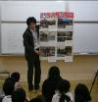  那珂小学校の校区は，商店街があったり，竹下駅という大きな駅があったり，繁盛しているラーメン屋さんがあったり，大きな工場があったりして，活気のある校区ですね。また，古い神社，美しい那珂川の流れも素敵だね。 | ◇ 那珂校区にあるよさ・美しいものについて発表し合わせる。また，美しいと思う理由も一緒に発表させる。  ※ いろいろな角度から撮った同じ場所の写真を提示し，新たな校区のよさ・美しさに気付かせる。 | 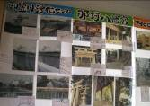  ◎ 那珂校区のよさ・美しさを改めて発見している。  那珂八幡神社には，大きな木がたくさんあって，とっても古い感じがするね。枝がいろいろと重なりあっているよ。  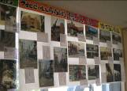  竹下駅の電車基地には，電車や電線がたくさん重なりあっているね。これって，那珂の特徴だよね！
表現  ⑩ | ３ 自分の気に入った場所に出かけ，スケッチする。  ○ 自分が決めた場所へ行き，画面構成を考えて，描く位置を決めてスケッチする。 | ◇ 自分が選んだそれぞれの場所に行き，スケッチをしながら自然に交流させる。  ※ 画面構成を考えて，どの構図が自分の思いに合ったものかを決めさせる。 | ◎ 自分の気に入った場所でかく位置を決めている。  ◎ 自分の気に入った風景を選び，画面構成を考えてスケッチしている。  商店街を見ると，近くの看板と遠くの看板は大きさが違うね。  商店街には，いろんな形や色の看板があって面白いね。
表現  ⑩ | ４ スケッチをもとに線描する。  ○ 自分の思いが表れるような画面構成を考えてかく。 | ◇ グルーピングは，いろいろな場所をかいた子どもたちで行い，自由に交流させる。  ※ 自分の思いが伝わるように画面構成を考えさせる。  ◇ 線描した後に自分の思いを発表し合う。 | ◎ 自分の思いに合うような画面構成をしている。  那珂八幡神社の階段を下から見上げるようにしたら奥行きがあって面白いな。
表現  ⑩ | ５ 彩色をする。  ○ 自分の思いが伝わるように色づかいや筆使いなどの表現を工夫する。  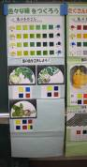  彩色に関する参考資料を提示して，必要に応じて用いさせる。  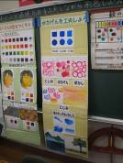 | ◇ 授業の始めや終わりに鑑賞の活動を設けて，自分や友達の作品のよさに気付かせる。  表現途中の絵を日常的に掲示し，子どもたちがいつでも鑑賞できる環境をつくっておくと，学習の中での子どもたちの言語活動が活発になり，鑑賞力が高まる。  ◇ グルーピングは，同じ場所を描いた子どもたちで行い，自由に交流させる。  同じ場所を描いた子どもたちでグルーピングしたので，自然に鑑賞しながら，表現に関する交流が活発になった。  ※ 必要に応じて，彩色の資料を提示する | 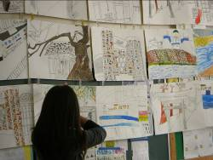  ◎ 自分や友達の表現の違いやよさに気付き，自分の表現活動に生かそうとしている 。  ○○さんの木の色っておもしろいね。どうやってその色つくったの？教えて！！  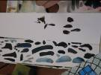  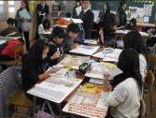  筆のタッチを生かしてぬると、那珂川の流れが表現できるね。こんな色にしようかな？  同系色の色を、たくさんつくってタイルを一枚ずつぬっていくと、建物の感じが立体的になってきたね。
鑑賞  ① | ６ 鑑賞会をする。  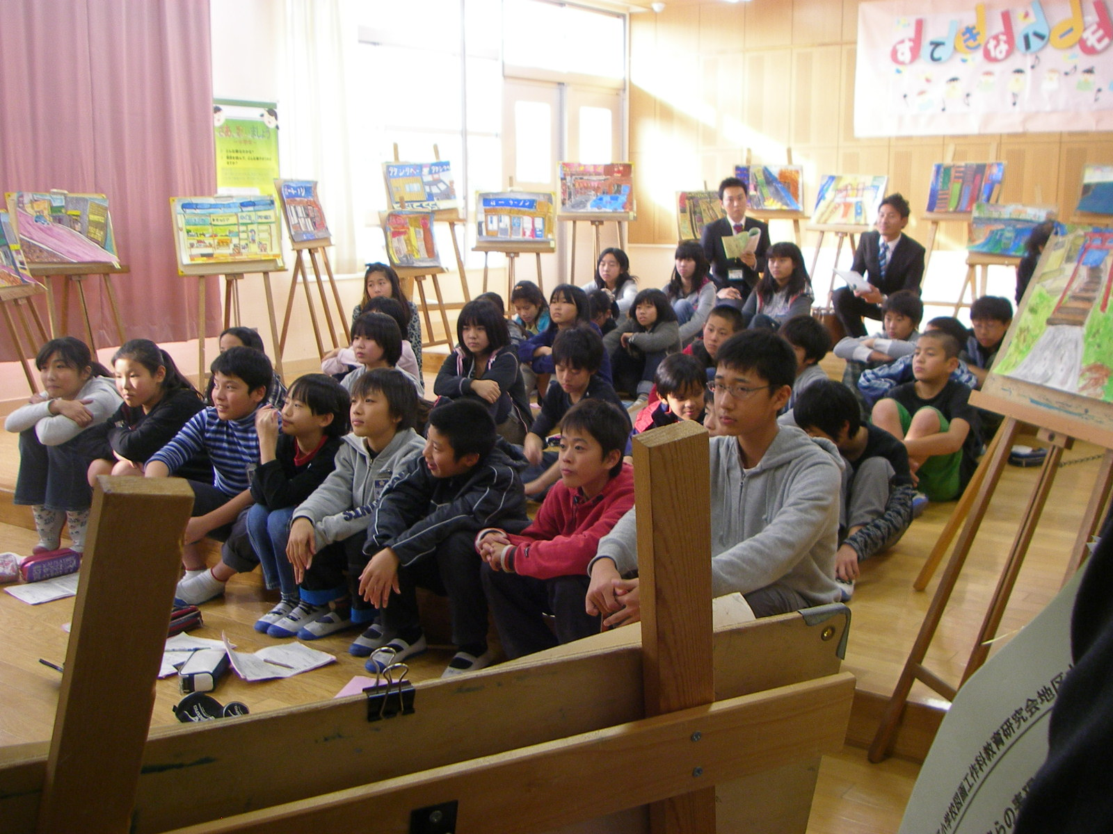  全員の作品を，描いた場所毎にグルーピングし，イーゼルに展示して，鑑賞会の雰囲気づくりをする。 | ◇ 自分や友達の作品の表現の違いやよさに気付かせ，交流し合う。

 | 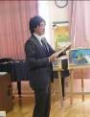  ○ 作品を見せ合いながら思いを語り合い，自分と友達の表現の違いやよさに気付いている。  ○○ラーメンのご主人から、みなさんにメッセージが届いています。  友達の作品を見ることで，今まで気付かなかった那珂小校区のよさを再発見した気がします。 | 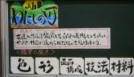  ※ 鑑賞し合う視点を確認する。  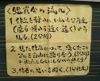  ※ 鑑賞の活動の仕方を確認する。 | 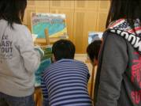  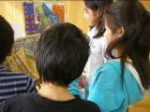  ◎ 自分と友達の作品を比べながら，表現の違いやそれぞれのよさを見付けている。  同じ竹下駅だけれど、色のぬり方で、全然雰囲気が変わってくるね。電車が行き交う様子で那珂校区の活気が感じられるね。  那珂川の流れがよく表現できているね。遠くの建物で遠近もでているね。那珂小校区にしかない風景だね。

